荷兰商学院(BSN)
瑞士洛桑商学院(BSL)

目 录
CONTENT
学校介绍

项目说明师资力量校友代表
01
012
014
013

序言
多年来，瑞士和荷兰在全球创新指数排名中分别位列第一和第五，两 国在创新和企业家精神方面始终全球领先。为此，荷兰商学院(BSN) 和瑞士洛桑商学院(BSL)尤为重视创新与企业家精神的教育。

为了给全球商界领袖提供一流的商学教育，培养具有全球视野、创新 创业精神的新一代商界领袖，荷兰商学院(BSN)和瑞士洛桑商学院(BSL)共同建立战略合作，这一名为“全球博士生联合培养计划”的 新合作将以“全球商业领导者DBA项目”作为启动。

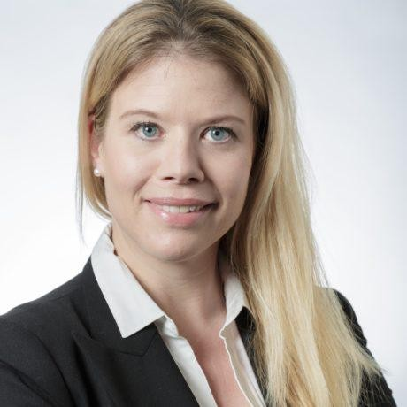
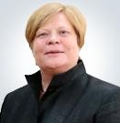
拥有BSL- BSN DBA学位的企业家们将脱颖而出， 成为未来的领袖。DBA课程中的“行动学习法” 将进一步丰富他们的理论体系，并付诸实践产生效果，引领行业和社会所需的商业变革。

With the BSL- BSN Global Executive DBA degree, leaders of tomorrow will stand out from the crowd. The experiential approach of Action Learning in the DBA will further enrich them and will allow them to make a real impact. They will also be able to bring much- desired transformation in their sectors and societies.

Mrs. Annette Nijs BSN执行董事会主席
Chair of Executive Board of BSN
Business School Netherlands
DBA研究课程和论文写作是一段令人难忘的经历：它为你在商界和学术研究界之间建立起一座桥梁。

A DBA research and dissertation is an incredible experience that enables you to establish a bridge between two worlds: the w o r l d o f b u s i n e s s a n d t h e w o r l d o f academic research.
校长寄语

Dr. Dominique Bourqui
洛桑商学院首席学术主任
Chief Academic Officer of BSL
Business School Lausanne

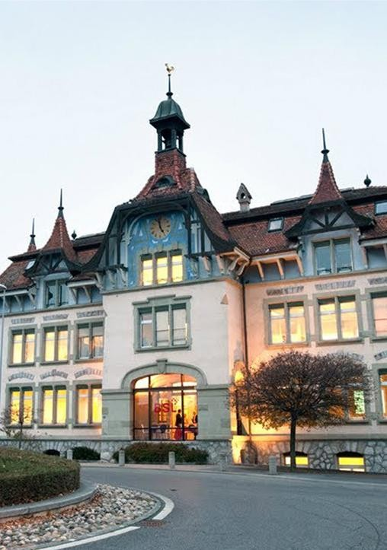
不出国门，就读世界名校

学校介绍
PART 01
荷兰商学院（Business School Netherlands, BSN）是荷兰政府批准、中国政府认可的应用科学型大学，是世界上将“行动学习法”应用于工商管理教育领域的先驱，是荷兰最早的商学院之一。

瑞士洛桑商学院（Business School Lausanne, BSL）1987年创立于瑞士日内瓦湖畔的洛桑，作为一所全球创新型商学院，是美国商学 院认证委员会ACBSP认证的第一所欧洲院校，在QS世界大学排名中 列为瑞士第二，同时BSL瑞士洛桑商学院是世界商学院促进可持续经 营理事会（ WBSCSB） 创始学校， 并加入欧洲管理发展基金会
（EFMD）会员认证。
BSL首要目标是打造紧跟时代学习，聚焦当前多变的数字化转型、经 济趋势、社会结构和环境问题如何改变商业格局。

BSL拥有全球著名的专注可持续发展的研究机构“瑞士可持续发展中 心”，集聚众多世界顶级学者、商界领袖和社会名流。

世界权威排名和认证

瑞士洛桑商学院(BSL)

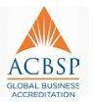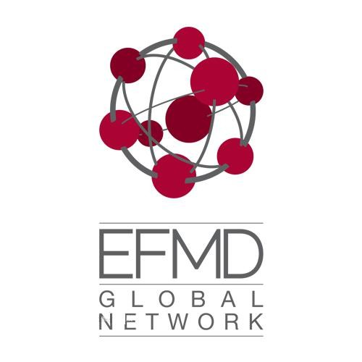

QS世界大学排名(Quacquarelli Symonds)

2019年QS商业硕士排名中， 洛桑商学院的国际及可持续金融硕士、国际管理硕士均在瑞士排名第二;2019年QS的MBA项目评比中，洛桑商学院评为瑞士第四
美国商学院认证委员会
（ACBSP）

洛桑商学院是获得美国商学院认证委员会ACBSP认证的第一所欧洲院校
欧洲管理发展基金会
（EFMD）

2010年洛桑商学院加入管理发展学界最大的国际组织欧洲管理发展基金会（EFMD）会员认证
世界商学院促进可持续经营理事会（WBSCSB）

洛桑商学院是世界商学院促进可持续经营理事会
（WBSCSB）创始院校
瑞士私立学校联合会
(SFPS)

洛桑商学院是瑞士私立学校联合会（ SFPS） 成员，同时也是瑞士高等教育学院协会（ASIPES）、瑞士私立高等教育机构协会
（SAPIHE）创始成员。

与政商界领袖知名学者同行

瑞士洛桑商学院(BSL)

洛桑商学院在培养全面发展企业管理领导者方面拥有30多年经验，为世界各地的组织、团体和企业发展作出了重大贡献。BSL全球校友社群涵盖50多个国家，培养了世界政商界领袖，大量的公司总裁、董事长等企业高级管理层。

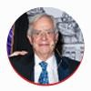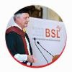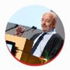

Joseph Deiss
瑞士联邦前主席、联合国 大会第六十五届会议主席、经济学家和政治家
Marc Andre Berclaz 世界顶尖理工学院洛桑联邦理工学院首席运营官COO
（2020QS排名第21位）
Mary Robinson
爱尔兰前总统、联合国人权事务前高级专员
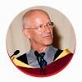
Claude Nicollier
欧洲第一批、瑞士第一名宇航员
Luc Hoffmann
世界野生动物基金会联合创始人、国际自然保护联盟副主席
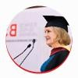
Kate Robertson
全球六大广告和传媒集团哈瓦斯联合总裁、One Young World联合创始人
Kate Raworth
知名经济学家、甜甜圈经济学作者、牛津大学环境变化研究所高级访问研究员
Kim Sung-Joo
韩国Sungjoo Group、知名品牌MCM、Holdings AG董事长兼首席执行长
韩国奢侈品行业的领导者
Paul Polman
联合利华首席执行官、世界可持续发展商业理事会主席
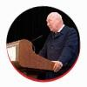
Jean-Claude Biver 世界知名奢侈手表瑞士品牌宇舶Hublot董事会主席，
第一个将奢侈品牌引入足球界的人
Peter Bakker
世界可持续发展商业理事会总干事、荷兰TNT公司首席执行官，克林顿全球公民奖
Ngo Quang Xuan 越南社会主义共和国驻联合国代表、世界贸易组织
和其他国际组织驻日内瓦大使馆常驻代表

业界推崇

瑞士洛桑商学院(BSL)

BSL在瑞士企业界享有盛誉，得到众多优秀跨国企业和瑞士企业的鼎力支持。
由时任联合利华CEO的Paul Polman、BSL时任院长Katrin Muff和圣加仑(University of St. Gallen)大学副校长Thomas Dyllick共同发起并在瑞士洛桑商学院成立的“瑞士可持续发展中心“，是全球著名的专注可持续发展的研究机构。

中心指导委员会中除多位世界可持续发展研究领域的顶级学者之外，还包括联合利华总裁 Paul Polman、宜家瑞士总裁Simona Scarpaleggia、瑞士电信企业责任负责人Res Witschi、瑞士清洁技术总裁 Christian Zeyer、瑞士可持续发展商业网络负责人 SetaThakur和可持续发展世界商业理事会负责人 Peter Bakker等众多商界领袖和社会名流。研究经费均来自合作的跨国及瑞士企业的捐赠，显示了其研究成果得到了商界的广泛认可。

包括联合利华总裁Paul Polman、Luna Jets 总裁 Eymeric Segard、SCB Group创始人和总裁Kevin McGeeney在内的数十位商界领袖定期作为BSL嘉宾在毕业典礼致辞和举办讲座，有力地促进了BSL的教育和研究与企业实际需求的紧密连接。

合作伙伴

瑞士洛桑商学院(BSL)

瑞士洛桑商学院(BSL)是时任联合国秘书长安南创立的“联合国全球契约“(UN Global Compact)的合作伙伴。
在国际学术合作方面，瑞士洛桑商学院(BSL)分别与爱尔兰著名院校都柏林商学院(Dublin Business School)、韩国首尔科学综合研究院(Seoul School of Integrated Sciences&Technologies)、荷兰商学院（Business School Netherlands)分别联合开办国际学位项目。

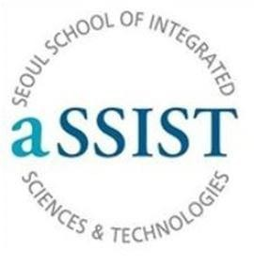

50+20“世界管理教育”支持计划 韩国首尔科学综合研究院
特许金融分析师协会
全球负责任领导倡议组织

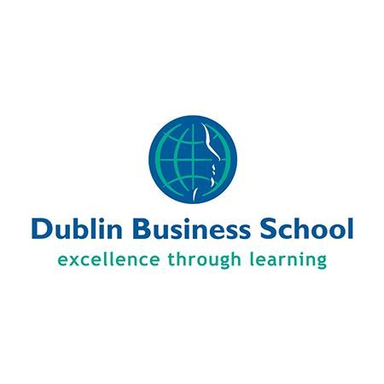
联合国“责任管理教育原则” 联合国全球契约 欧洲管理发展基金会 都柏林商学院

项目说明
PART 02
荷兰商学院(BSN)是欧洲最早采用“行动学习法”进行教学的商学院， 经过研究与实践已形成一整套国际领先的权威而系统的教学体系；瑞士洛桑商学院(BSL)汇集欧洲顶尖导师，其目的是致力于每一位学生
创造个性化的、专注的学习体验。

两者强强联合，汇聚欧洲资深DBA导师经验，为全球商界领袖提供一流的商学教育，共同打造更锲合时代发展需要的DBA项目。

学员完成所有课程且论文和答辩均通过后，论文将在BSL公开发表， 优秀论文可在国际知名刊物公开发表。

项目特色

全球认可，国际视野成就商业创新思维

知行合一，聚焦实践推动行业新变革

价值共创，人脉对接搭建校企融合新平台

BSL-BSN强强联合，辐射全球，面向未来，培养新一代商界领袖。商学院拥有全球领先的管理理念、中西贯通的教授团队，强调个人和企业要在国际视野中树立全新发展理念，在当下时代发展新趋势中培养同学的创新思维模式、管理格局与资源整合能力。
BSL-BSN 产学互动，教研并重，夯实知识，应用实践，推动行业变革。以行动学习体系为核心：关注现实， 聚焦实践，学以致用。
创新型学术导师辅导：学术理论与企业实践相结合，让潜在新商机成为现实，推动行业变革。
BSL-BSN 积极开放，互利共创，相互加持，赋能成长。全球毕业校友已经超过10000+，每年都会举办全球毕业典礼、标杆企业研学、政府科研机构访问等丰富多彩的线下活动，为校友搭建分享与互动、赋能与成长的价值平台。

培养计划
荷兰商学院(BSN)、瑞士洛桑商学院(BSL)全球商业领导者DBA项目联合培养计划如下：

内容 | 具体事项
学习核心 | - 以论文为中心的实际管理问题的研究工作。  - 以导师与同学之间的深入辅导与互动为基础。
学习阶段 | 1）录取阶段 |  | 作为申请材料的必要组成部分，申请就读的学生需要提交本人的学习意向书和基本的研究规划。
 | 2）研究问题确定阶段（预计大约为18个月） |  | - 学术委员会将与学生面谈，帮助学生进一步明确个人的研究方向。  - 根据研究方向，指定导师。  - 在导师的指导下，根据本人的研究问题，完成一篇文献综述以及  案例研究。
 | 3）开题 |  | 根据文献综述和案例研究，在导师指导下完成论文的正式开题工作。
 | 4）论文撰写（预计大约为18个月） |  | 在导师的指导下完整论文撰写；论文中应包括修改和完善后的文献  综述部分。
 | 5）论文答辩
 | 6）论文发表 |  | 按照要求，博士毕业生的论文将在校内公开发表。

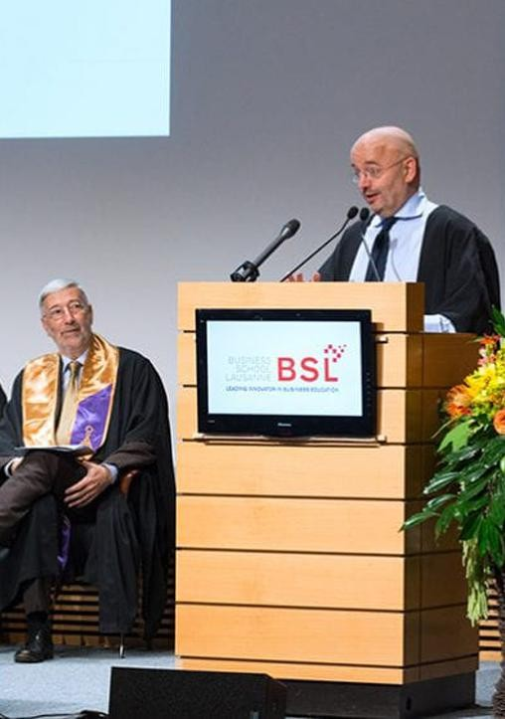

师资力量
PART 03
荷兰商学院(BSN)、瑞士洛桑商学院(BSL)汇聚欧洲资深DBA导师经验， 为全球商界领袖提供一流的商学教育。

教授团队不仅具有国际视野、通晓中西方管理精髓，而且深谙中国本 土的企业发展和管理实践，能够将世界前沿管理思想与中国企业所面 临的实际问题有机融合，让同学掌握解决企业问题的方法论，从而为 企业高质量发展创造新价值。

核心师资
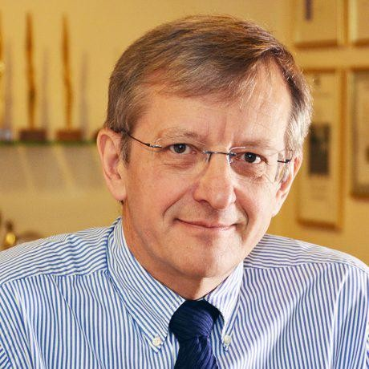
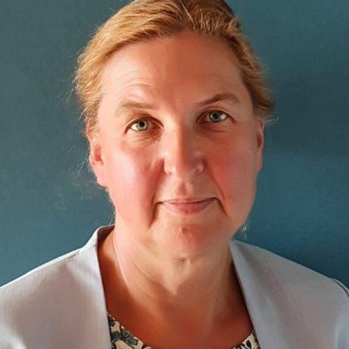

Dominique Bourqui
（博士、教授、首席学术主任）

Marko Majer
（博士、教授）

Gerzensee
（博士、教授）

Elena Sernova
（博士、教授）

毕业于瑞士洛桑大学， 现任BSL洛桑商学院首席学术主任， Swiss madprod和BFCC公司创始人，咨询师、认证商业教练
毕业于国际上享有盛誉的布莱德管理学院，营销传播和世代领导力领域专家，知名广告公司创始人
毕业于瑞士洛桑大学，法国巴黎时尚学院、韩国首尔科学综合研究院、瑞士洛桑管理学院访问学者；投资行业前首席执行官兼首席财务官
毕业于美国西部商学院排名第二的加州大学洛杉矶分校安德森管理学院， 拥有超过20年的管理和研究、咨询经验

核心师资
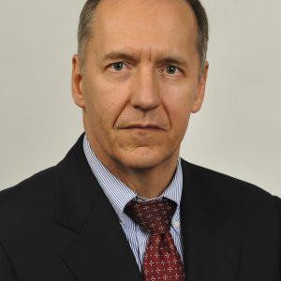
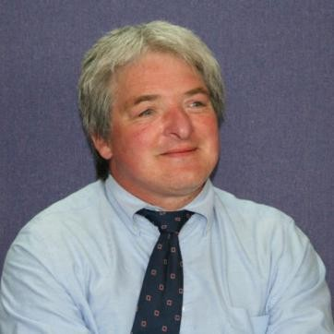
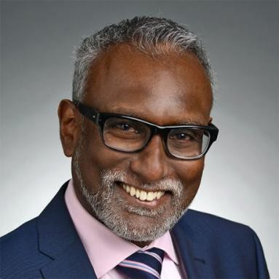

Timothy Connerton
（博士、教授）

Michael Hathorn
（博士、教授）

Murray Clark
（博士、教授）

Ganesh Nathan
（博士、教授）

毕业于欧洲最顶尖的商学院之一法国格勒诺布尔管理学院，拥有超过35年的项目管理、市场营销管理、战略管理经验， 与哈佛商学院、瑞士洛桑管理学院和巴黎高等商学院合作创建了多个企业培训项目
毕业于欧洲最有名的经济大学之一圣加仑大学，曾担任世界著名投资管理公司资本
集团高管、荷兰TNT公司高管， 跨国公司治理中心董事会发
展领域合伙人
毕业于英国最优秀的商学院之一英国曼彻斯特商学院， 曾在英国谢菲尔德哈勒姆大学担任博士项目负责人
毕业于素有英国常春藤盟校之称的英国卡迪夫大学，瑞士西北应用科学与艺术大学管理学院成员，在澳大利亚和欧洲大型国际和跨国公司拥有丰富的管理经验

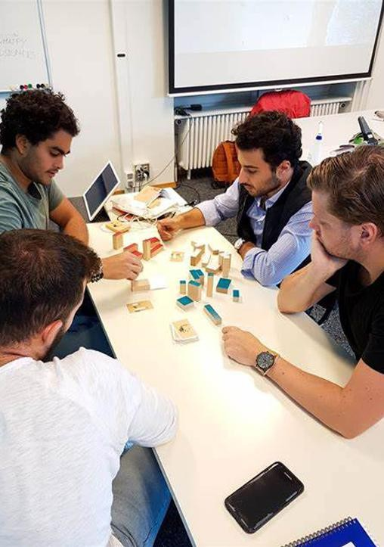

校友代表
PART 04
荷兰商学院(BSN)、瑞士洛桑商学院(BSL)联合培养的全球商业领导者DBA项目云集众多优秀校友，他们在各自之前职业生涯中大放异彩， 却仍选择不断学习，再度提升、超越自己。

校友说
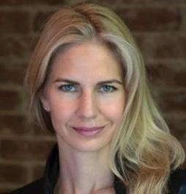
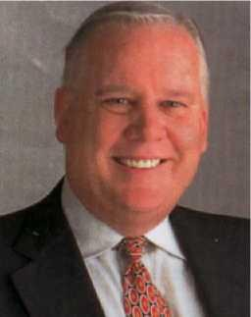
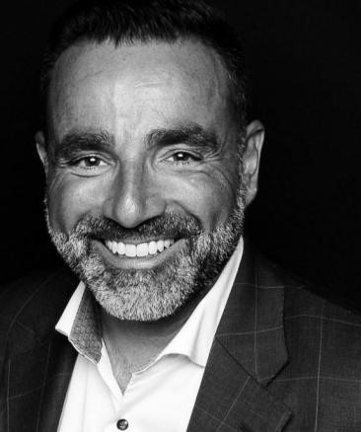
“通过BSL学习获得坚实的
学术基础，帮助我成功创建和运营自己的企业，实现我
的创业梦想！”
Lena Koropey BSL校友会主席
财富100强企业家服务商
Gramercy Protocol 公司的创始人
“毕业后我离开商界成为了
一名工商管理教授，从而使我有了两份伟大的职业—— 商业和学术。BSL拥有世界一流的教授，使我们可以学以致用，适应复杂多变的商
业环境。”
John H. Nugent博士德克萨斯女子大学管理学院教授
曾任知名风险投资公司董事总经理
“在洛桑商学院，与来自世
界各地的优秀同学和老师们并肩同行，相互激励，彼此赋能，创新思维，成就最好
的自己。“
Esther Kreukniet
世界四大会计事务所之一德勤合伙人
“BSL案例教学法和多元文
化环境为我的职业发展提供了极大便利，毕业后我创建了自己的商业咨询公司并卓有成效地成功推动了日内瓦
商会的商业运作。”
Marco Piermartiri
日内瓦商会首席运营官(COO)

校友说
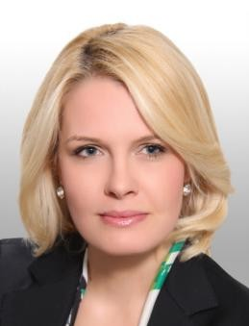
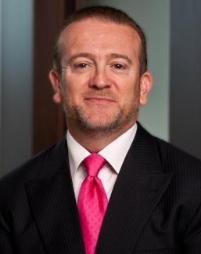
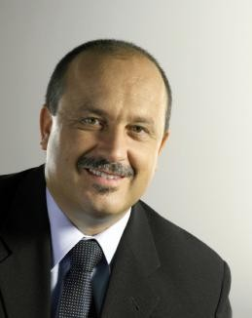
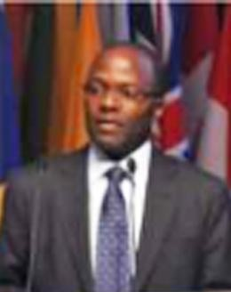
“通过与同学们研讨和商学
院教授的辅导，我将学习所得应用于企业管理的实践， 在持续不断与团队的合作中， 我已经将家族企业提升到了
国内市场领先的地位。”
Emilija Arnaudova 家族企业 Rive Sped Dooel继承人
“我坚信，知识是在不断地
更新，也会遗忘，但教育则关乎人一生的价值观、伦理道德和行为习惯的培养，洛桑商学院在关键人生价值观教育培养方面给予了我极大
帮助。”
Jan Nigel Bladen 迪拜金融服务管理局首席运营官COO
“洛桑商学院给了我一个与
同学和教授学习、讨论商业案例，并进行案例研究和发表观点的机会，在学习过程中，我收获了国际化视野、全球化思维和全面的管理能
力。”
Markus Lanz
Fritz & Macziol集团副总裁
“洛桑商学院的学习环境是
动态的，多元的，跨文化的， 给学生带来很多启发。教授们将实践经验带到课堂上， 学生们可以在工作中轻松的
借鉴。”
Cosmas 博士
国际电信联盟项目与知识管理部部长
曾任政府部门高级外交官和联合国机构的谈判代表

在读博士代表

Grace Lin Xu
国籍:中国
最高学位:EMBA 院校:瑞士洛桑管理学院

丽莎·奥尔德里奇 国籍:加拿大和英国最高学位:MBA
院校:卡尔加里大学哈斯卡恩商学院

瓦莱里娅·马卡洛娃国籍:美国、俄罗斯最高学位:生物学博士
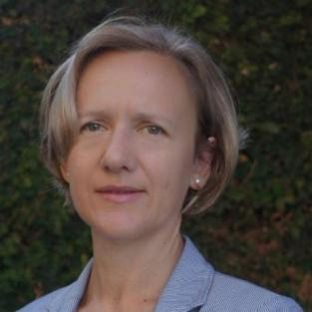
院校:俄罗斯莫斯科国立大学
丹尼斯·罗伯森国籍:美国
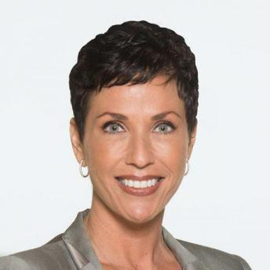
最高学
位:MBExecutive MBA
院校:美国加州佩珀丁大学

职业生涯
拥有在中国、瑞士、美国营养健康行业工作经验，坚持学习，曾求学于伦敦城市大学、瑞士洛桑管理学院、美国纽约大学，希望通过 VIVA公司平台改善人们的健康。
就读动机
BSL是DBA最好的学校，它对全球的积极影响符合我作为全球领导者进行积极变革的目标。
职业生涯
现任弗格森咨询公司首席执行官，董事， 曾在阿尔塔科普资本担任创始董事总经理， 拥有在资本市场长达15年的职业生涯， 主要从事机构股票研究、销售和投资组合 管理等工作。
就读动机
在BSL的DBA项目中，我看到了让企业董事会更放心地将真正可持续性带入战略绩效对话的机会。
职业生涯
任教于美国加州路德会大学管理学院并担任学术主任，曾在俄罗斯莫斯科MSU生物物理系担任高级研究职位，在美国戈尔登市国家可再生能源实验室进行研究。

就读动机
可持续发展的主题是我的主要动力和灵感， 我希望BSL的DBA项目可以大大促进我的 职业发展，并提供新技能更好地服务我的 职业和学生。
职业生涯
全球广告、营销和战略服务领导者Jadi Communications 总裁兼首席执行官，为包括财富500强和世界一流品牌，如《国家地理》、索尼影业、美国宇航局、宝洁公司和爱普生等提供服务。
就读动机
随着可持续发展在世界舞台上不断发展， 我想尽最大努力提高商业管理技能，不断创新，成为行业中有思想的商业领袖，推动全球企业和人类共同进步。

全球校友网络

部分校友所属组织

全球人脉资源对接
标杆企业参访
BSL- BSN 走进微软、华为、京东方、正泰集团、亚盛集团、读者集团、泰康、涂鸦智能、京东等国内外多家标杆企业
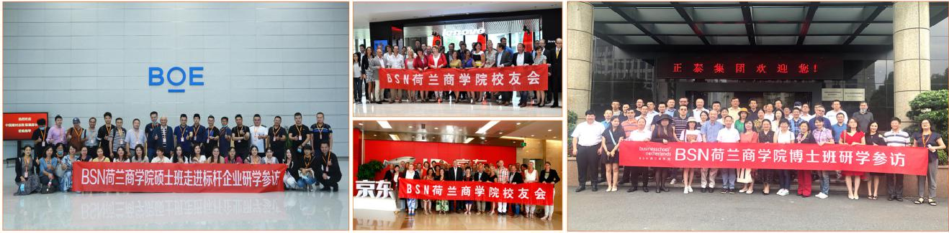
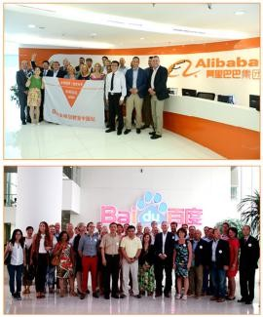
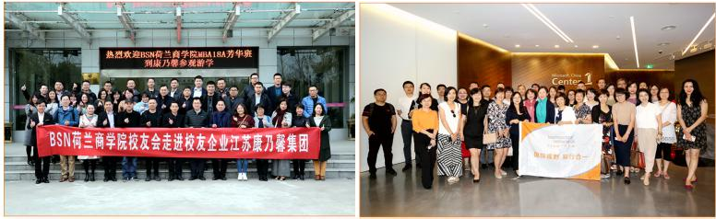

欢迎加入BSL-BSN DBA

申请对象
教 育 背 景 ： M B A 或EMBA学位或其他专业的硕士学位

工作经验：五年以上高级管理经验

管理业绩特别突出的申请人，可适当放宽工作年限经验要求
入学流程
申请
初审
报名费
缴费
录取
面试
注册
学习方式
学制三年，每1.5个月在北京集中授课一次，每次连续2-3天。

课程阶段不少于18个月， 论文阶段不少于18个月。
学习费用
申请费用：2,000(RMB)
学费：278000(RMB)

关于瑞士

瑞士是一个高度发达的资本主义国家，也是全球最富裕、社会最安定、经济最发达和拥有最高生活水准 的国家之一，全球创新指数位列第一。其旅游资源丰富，有世界公园的美誉, 其人均GDP一直居世界前列，在欧洲仅次于卢森堡。

全球创业监测(GEM)研究项目中瑞士再次排名第一位，该项目是对多个不同国家的国家创业活动水平的 年度评估，不仅考虑到经济因素，如投资者的吸引力，而且考虑到对创业的行为态度。

世界经济论坛(WEF)的《全球竞争力报告》（2019年）将瑞士列为141个国家中的第5位，世界知识产 权组织(WIPO)的《全球创新指数》（2020年）将瑞士列为第1位，是“世界上最具创新性的国家”。瑞士是一个可以找到许多初创企业、创业加速器和创业孵化器的国家。
瑞士还是世界上最为稳定的经济体之一。由于拥有发达的 金融 产业，服务业在瑞士经济中也占有日益重要的地位。瑞士人均 收入处在世界最高行列，同时有着很低的失业率和财政赤字。

关于洛桑

洛桑是瑞士沃州（Vaud）的首府，是瑞士第二大讲法语的城市，它位于日内瓦湖畔，依山傍水。有着浓厚的文化艺术气氛， 这里有瑞士联邦最高法院、瑞士洛桑酒店管理学院（世界上历史最悠久、专业声誉最高，居世界前三）、联邦理工学院等各种国际名校，文化氛围很浓。IOC（国际奥林匹克委员会） 总部也在洛桑。和日内瓦一样，它是瑞士文化和人才中心。

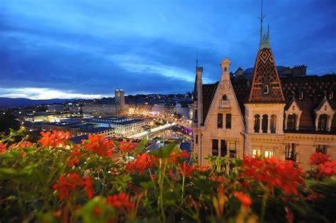
洛桑是一个古都，城市的历史源远流长，在罗马时代已有人在洛桑居住， 中世纪时代曾为萨伏依
（Savoy）及伯思所占领，现在的洛桑中古建筑、 栉次麟比、踯躅于街头，就有如身处于中古的时光 里。同时，它也是瑞士法语区的文化中心。

Business School Netherlands
荷兰商学院(BSN)
Herenstraat 25, 4116 BK Buren, The Netherlands
官网：http://www.bsn.eu
Business School Lausanne
瑞士洛桑商学院(BSL)
Route de la Maladière 21,1022 Chavannes – Switzerland
官网： http://www.bsl-lausanne.ch

荷兰商学院(BSN)
瑞士洛桑商学院(BSL)

